Universidad Nacional

Sede Región Brunca

Campus Pérez Zeledón

Arquitectura y comunicaciones

Ingeniería en Sistemas de Información

Comunicaciones y redes de computadoras

Manual de Usuario

Calculadora IP

Luis Felipe Alvarado Altamirano

Prof. Julio César Zeledón Zuñiga

San Isidro, Pérez Zeledón

Noviembre 2012

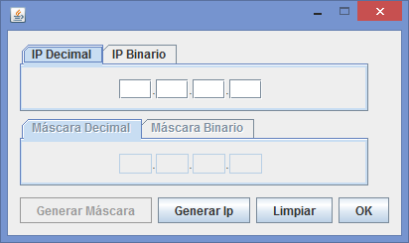

En la Pantalla Principal del programa se muestran los campos para poder ingresar la dirección IP, en las pestañas podemos intercambiar entre decimal y binario para elegir entre ingresar la IP en binario o en decimal.

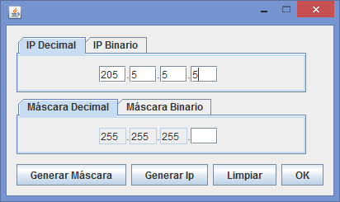

Cuando se digita una dirección IP el programa reconoce la clase a la cual pertenece y asigna la máscara correspondiente, después queda libre para introducir una máscara (ya sea en binario o decimal) para hacer subneteo o podemos dejar la máscara como esta, sin subnetear.

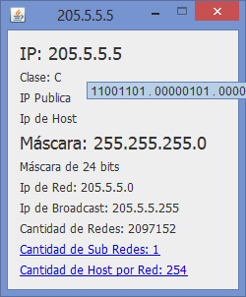

Cuando todo esté listo, podemos hacer clip en “OK” y se muestra una ventana con información sobre la IP, si posicionamos el cursor en cualquiera de las IP’s, podemos verla en binario. Esta ventana es independiente de las demás, podemos ir a la ventana principal consultar otra IP y la información se muestra en otra ventana, de esta forma se puede ver información de más de una IP al mismo tiempo.



Si hacemos clip en “cantidad de Sub Redes”, podemos ver la lista de subredes, en este caso, como no se subneteo, solo aparece una subred, si hacemos doble clip en la subred podemos ver información sobre esa IP.

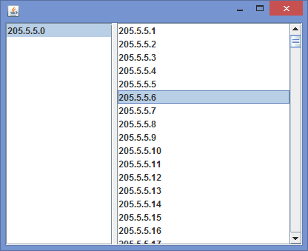

Si hacemos clip en “Cantidad de Host por Red”, podemos ver las direcciones IP de los host que pertenezcan a una red (o subred en caso de subneteo), primero hay que seleccionar una red de la lista que está a la izquierda, después a la derecha se muestran todos los host de la red seleccionada, si hacemos doble clip en una IP de host podemos ver la información de esa IP.

NOTA: En el caso de una IP de clase A, puede que la cantidad de host o subredes sea muy grande, en este caso, puede que el programa se demore a la hora de mostrar la lista.

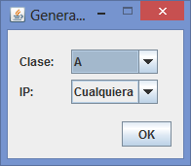

En la pantalla principal, si hacemos clip en “Generar IP” podemos generar una IP de forma aleatoria, primero hay que escoger la clase o podemos elegir “Cualquiera” para que elija cualquier clase, después se elige el tipo de IP (pública, privada o cualquiera), después se hace clip en “OK” y el campo de la dirección IP se llenara con la IP aleatoria.

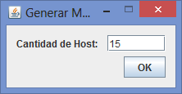

Si hacemos clip en “Generar mascara” en la ventana principal, se abre una ventana que nos pide la cantidad de host deseada, aquí escribimos la cantidad de host que necesitamos en la red, con esto el programa genera una máscara de forma que cuando se haga el subneteo, la cantidad mínima posible de host sea mayor o igual que la cantidad de host requeridos.

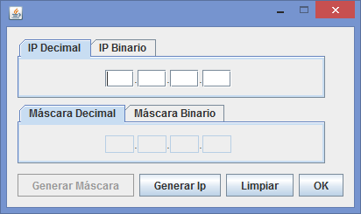

Por último el botón “Limpiar” que está en la pantalla principal, nos sirve para limpiar todos los campos y así ingresar una IP nueva.